Начальная страница <- Обработки / Сервис <- Контроль ведения учета

Форма с проверками документов на нулевые количества и суммы
Форма с параметрами регистра сведений «Проверки: настройки контроля документов» вызывается с помощью ссылок «Настройка», которые находятся рядом с константой «Выполнять проверки на нулевые количества и суммы в документах» («Администрирование» → «Настройки учета» → закладка «Документы» → группа «Проверки при проведении документов») или рядом с флагом «Проверка на нулевые количества и суммы» закладки «Выполняемые проверки» обработки «Контроль ведения учета».
Форма позволяет отредактировать критерии проверок на нулевые количества и суммы для отдельных или всех документов, где данные проверки возможны.
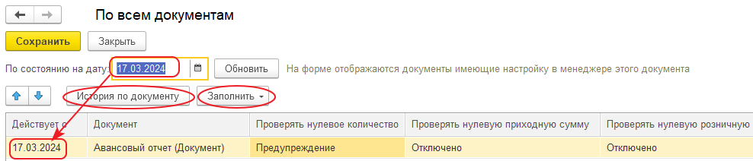Форма редактирования регистра сведений «Проверки: настройки контроля документов»
Реквизит «По состоянию на дату» позволяет указать дату, с которой будут применяться проверки к документу. По умолчанию реквизит заполняется текущей датой и по кнопке «Сохранить» записывается в колонку «Действует с» для всех документов формы.
Важно.
1.Проверки выполняются с учетом даты документа и даты, указанной в регистре сведений «Проверки: настройки контроля документов». Если на дату документа проверка для документа не настроена, то проверка документа не выполняется.
2.Если в регистре сведений по документу хранится интервал дат, в течении которых действует та или иная настройка, то при проведении документа в том или ином интервале будет проводиться по правилам этого интервала.
Если для какого-то документа дата начала проверки должна отличаться от даты заданной в шапке формы, строку с этим документом следует откорректировать индивидуально.
Например, если проверки у всех документов должны начинаться с 1 января, а у одного документа - с 1 февраля, следует изменить дату начала проверки для этого документа через форму индивидуального изменения проверок и указать там дату 1 февраля.
Предупреждение. После изменения даты начала проверки для конкретного документа, не следует нажимать кнопку «Сохранить» (подробнее см. ниже).
Кнопка «Обновить» выполняет синхронизацию параметров формы с параметрами регистра сведений.
Кнопка «История по документу» позволяет изменить критерии проверок для конкретного документа.
Кнопка-меню «Заполнить» позволяет изменить критерии проверки у всех документов, для которых эта проверка допустима.

Изменение значения проверки для всех документов
Алгоритм изменения критерия проверки для всех документов схематично показан на рисунке.
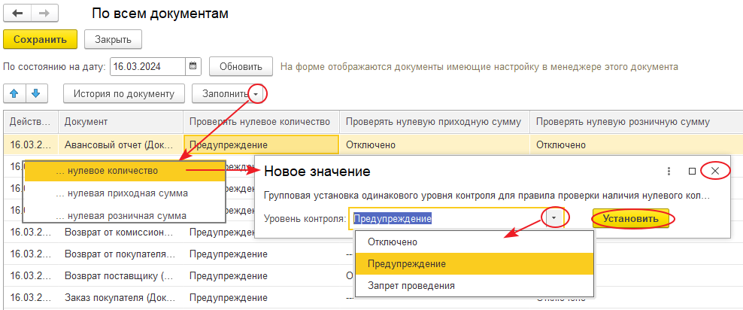Форма редактирования регистра сведений «Проверки: настройки контроля документов»
- В меню кнопки «Заполнить» выбирите нужную проверку:
  - «нулевое количество»;
  - «нулевая приходная сумма»;
  - «нулевая розничная сумма».
- В реквизите «Уровень контроля» формы «Новое значение» из списка выберите новый критерий проверки:
  - «Отключено»;
  - «Предупреждение»;
  - «Запрет проведения».
- После нажатия кнопки «Установить» выбранный критерий записывается в соответствующий столбец формы.
Внесенные изменения следует сохранить в регистре сведений. Однако, следует учитывать, что при нажатии кнопки «Сохранить» у всех документов формы дата в колонке «Действует с» заменится датой из реквизита «По состоянию на дату» и дата начала действия проверок изменится у всех документов формы. Поэтому, в некоторых случаях, целесообразнее изменить настройки конкретного документа.

Изменение значения проверки для конкретного документа
Для изменения критерия проверки или даты начала действия проверок по конкретному документу, следует выбрать нужный документ и нажать кнопку «История по документу», либо выполнить двойной щелчок на документе. Открывается форма «История изменений настроек для “название документа”».
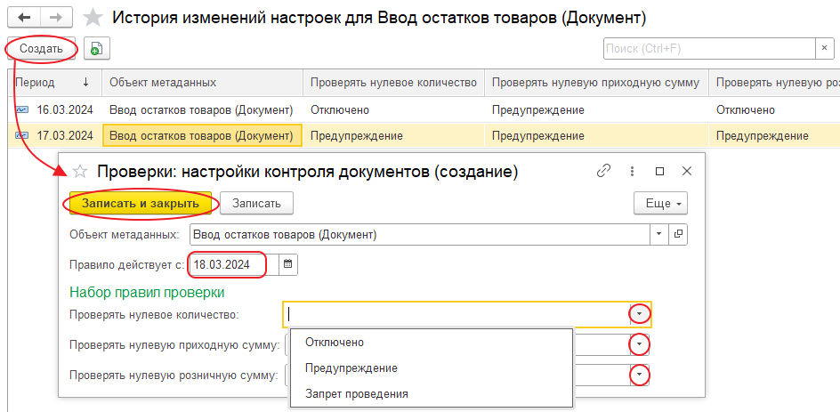Форма редактирования критериев проверки отдельного документа
Если критерий проверки меняется с «Отключено» на «Предупреждение» или «Запрет проведения», то необходимо двойным щелчком по документу открыть форму «Проверки: настройки контроля документов» и внести нужные изменения. Новые правила начнут действовать с текущей даты, а до этого по критерию «Отменено» они и так не выполнялись.
Если в правилах меняются критерии «Предупреждение» или «Запрет проведения», то лучше добавить новую строку в историю документа — тогда до текущей даты будет действовать старые правила, а начиная с текущий начнут действовать новые. Для этого следует нажать кнопку «Создать» или кнопку («Создать новый элемент копированием текущего»). По кнопке «Создать» реквизиты «Набор правил проверки» не заполняются.
Кнопка «Создать новый элемент копированием текущего»
Форма «Проверки: настройки контроля документов» имеет следующие реквизиты:
- «Объект метаданных» — наименование документа для которого задаются правила контроля;
- «Правило действует с» — дата, начиная с которой действуют новые правила. До этой даты действуют предыдущие правила, если они задавались. По умолчанию реквизит заполняется текущей датой.
В группе «Набор правил проверки» перечислены настройки: «Проверять нулевое количество», «Проверять нулевую приходную сумму» и «Проверять нулевую розничную сумму», для которых следует задать новый критерий проверки.
Примечание. Для некоторых документов некоторые настройки не доступны. Для таких настроек отображается символ «_». В форме его можно принудительно изменить, но в регистр сведений новый критерий не сохранится.
По кнопке «Записать и закрыть» или «Записать» настройки с новыми критериями проверки записываются в регистр сведений. Однако, если в регистре сведений уже есть запись с датой аналогичной реквизиту «Правило действует с», то пользователю выдается сообщение «Запись с такими ключевыми полями существует! » и запись новых правил в регистр сведений не выполняется.
После закрытия формы на экран выводится форма с реквизитами регистра сведений. Следует нажать кнопку «Обновить», тогда у документа будут отражены новые правила контроля.
Кнопку «Сохранить» нажимать не надо — новые правила уже записаны в регистр сведений по кнопке «Записать».

